Сотрудники МЧС и Департамента ГОЧСиПБ напоминают правила безопасной рыбалки зимой
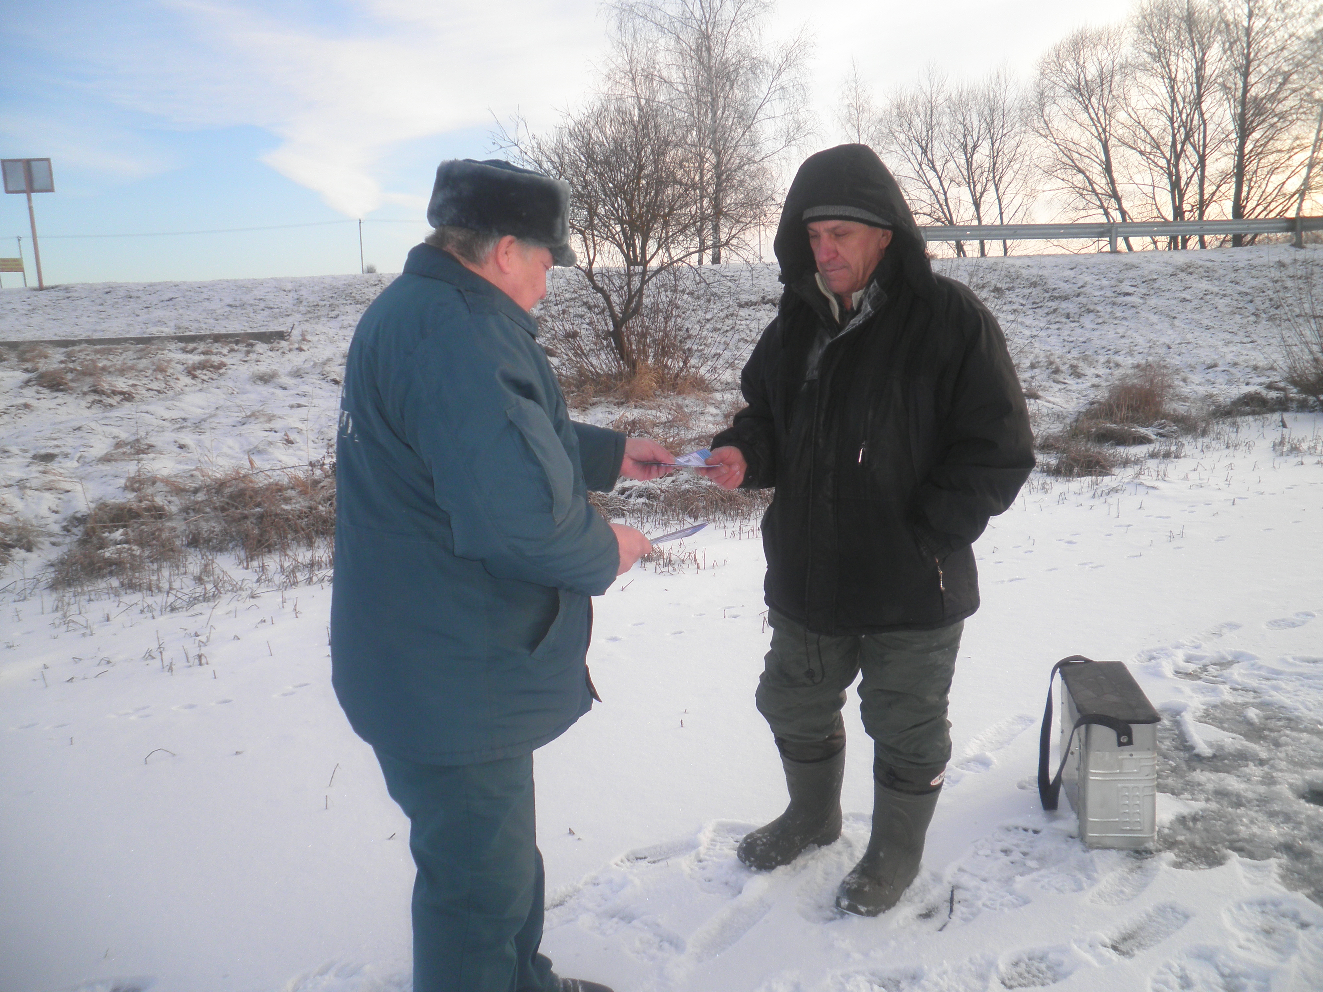
Для рыбаков понятия сезонности не существует. Как говорят некоторые из любителей рыбной ловли: - "Места надо знать, а клёв может быть в любую погоду". Поэтому кто преспокойно рыбачил летом, тот оденется теплее и сядет с удочкой у водоёма зимой. Но с наступлением холодов существует опасность выйти на тонкий лёд, и тогда рыбалка может закончиться плачевно. А ведь, казалось бы, нет ничего проще, чем выполнять элементарные требования и зимняя рыбалка будет только в радость.
В связи с этим окружное Управление МЧС и Департамента ГОЧСиПБ напоминает:
Во-первых, необходимо знать, как правильно определять толщину льда, достаточную для безопасной зимней рыбалки. Обычно самый не надежный и, соответственно, представляющий опасность лед находится в местах с выходящими на ледовую поверхность водными растениями, например, с камышом. Также малой прочностью обладает и лед, находящийся возле мест впадения в водоем ручьев. Толщина льда, для безопасного передвижения человека, должна составлять не менее 7-10 см.
Если, все-таки, вам случилось провалиться под лед, то, в первую очередь, необходимо попытаться раскинуть руки как можно шире на кромке льда, препятствуя тем самым погружению под лед с головой. Постарайтесь выбираться из воды как можно быстрее, пока не намокла одежда, иначе намокшая зимняя одежда потянет на дно с большой силой. Стараясь не делать резких движений, постарайтесь лечь на лед грудью и зацепиться за ледяное «шило». Далее, поочередно, нужно вытаскивать на лед ноги. После того, как вы полностью окажетесь на льду, необходимо подальше перекатиться от полыньи, после чего ползком двигаться или к берегу, или на проверенное прочное место. Если поблизости от водоема есть населенный пункт, то лучше поискать помощи там.
Телефоны экстренных служб 01, 101

